淘宝

https://s.taobao.com/search?q=%E8%80%B3%E6%9C%BA&searcy_type=item&s_from=newHeader&source=&ssid=s5-e&search=y&spm=a1z10.1.1996643285.d4916901&initiative_id=shopz_20191008

q：查询内容

searcy_type：搜索类型

s_from:

source：来源

ssid：服务集标识

search:

spm：点击来源

initiative_id：内部参数

请求类型：GET

状态码 200

响应类型Doc

数据格式 text/html

响应

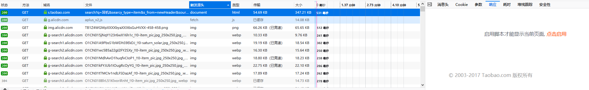

京东：

https://search.jd.com/Search?keyword=%E8%80%B3%E6%9C%BA&enc=utf-8&wq=%E8%80%B3%E6%9C%BA&pvid=e04db1d99e1d45ee962bc6ed4d2471ab

keyword：搜索内容

enc：编码

wq：上次搜索内容

pvid：

请求类型：GET

状态码 200

响应类型Doc xhr

数据格式 text/html

结果 两个xhr



Attrlog php 请求 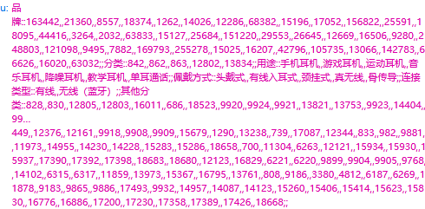

返回对应doc内容-html网页

Getinfo

{"code":5,"whwswswws":"25f118ad-0938-5207-7501-cca96a474105-1570268421","openall":1,"openalltouch":1,"processtype":1}

区别：

1. 搜索逻辑参数不同，并且搜索返回的方式不同
2. 京东返回为xhr和doc而淘宝只有doc